# *1. Укрупненная инженерная классификация болот*

**Образование, характеристика и вида болот.**

Болотами называют избыточно увлажненными участками з.п. поверхности на которой большую часть года застаивается вода.

Остатки влаголюбивой растительности, подвергающейся неполному разложению образуют отложения торфа. По условиям расположения и питания водой различают верховье и низовые болота.

**Верховые** - образуются при застое атмосферных осадков на водоразделительных участках имеющих малый уклон. Они на всю ширину состоят из торфа. Образование низинных и верховых болот проходит в несколько стадий.

Образование верховых болот начинается с появления в густом лесу и на лугах мха хорошо удерживающего в себе влагу начинается торфообразующийся процесс. Водный баланс поверхности слоев изменяется и происходит постепенная смена растительности на все более и более влаголюбивых

**Низинные болота** образуются в результате зарастания водоемов от берегов к середине. Дно так же повышается за счет образования ила (оседание глинистых частиц, образующие пористые водонасыщенные отложения).

Торфу присваивают названия по растительности, которая послужила его образованию. Имеются торфы: - травянистые (тростниковые, осоковые); - торфы моховые (глиновый); - лесные (ольховые).

Торф обладает большой влагоемкостью и может удержать в 10 раз больше своей массы в воздушно-сухом состоянии. Влажность торфа зависит от степени разложенности; сильно разложившийся торф не содержит заметных на глаз растительных остатков, сжав в руке он хорошо продавляется между пальцев не выделяя воды. Плотность торфа зависит от степени разложенности и уплотнения, мало разложившийся торф имеет плотность 0,6-0,7т/м3, сильно разложившийся-1,1 т/м3

Проектирование дорог в болотных районах требует весьма внимательного предварительного изучения и исследования болот. Важное знание при проектировании з.п. имеет строение болота в вертикальном разрезе, отражающего условия его формирования и соотношение прочности отдельных его слоев.

Классификация при проектировании и строительстве а/д делит дороги на 3 основных типа:

1тип – заполненные торфом и др. болотными отложениями устойчивой консистенции сжимающихся под весом насыпи высотой до 3м.

2тип – заполненные торфом и др. болотными отложениями разной консистенции в том числе и выдавливается под весом 3х метровой насыпи.

3тип – заполненные илом и водой часто имеющие на поверхности плавающую торфяную корку («сплавина»).

# *2. Мероприятия по повышению устойчивости оползневых массивов*

Предусматриваются следующие схемы: а) уполаживание склона

б) присыпка контрбанкета

в) постройка подпорной стенки

1-контрбанкет; 2-дорога; 3) частичная срезка для разгрузки склона; 4) ограждающая канава; 5) перехватывающий дренаж; 6) подпорная стенка

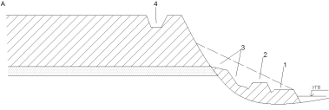

# 

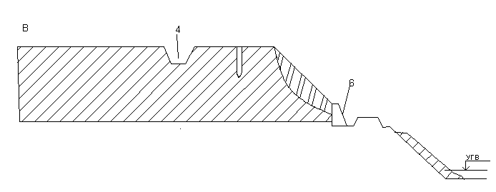

# *3. Проложение трассы в болотистых районах*

Проложение трассы в болотистых районах

Строительство дорог на болотах обходится в 5р дороже чем в обычных условиях, поэтому всегда целесообразно обходить болота, если это не вызовет значительно удлинения дороги. Болота следует пересекать в наиболее узком и мелком месте.

Наиболее целесообразно пересекать болота перпендикулярно к направлению течения воды. Трассу намечают на основе детального изучения карт крупного масштаба горизонтальных и материалов аэродинамики с последующим просмотром на местности назначенных вариантов.

Карликовые чахлые сосны и мох сфагнум указывают на то, что болото верховое и находится в последней стадии своего развития, в связи с этим предполагать значительную толщину торфа.

Смешанный лес выражает при сравнительно небольшой мощности торфа, болота без кустарника и леса, но покрытые бурыми мхами имеют большую глубину, чем болота травяные поросшие осокой и тростником.

На сплавных болотах большая толщина сплавины наблюдается на участках защищенный от ветра.

Для наиболее полного представления об условиях проложения трассы и выбора лучшего его направления должен быть снят план болот в горизонталях с изолиниями мощности слоев слабых грунтов и плана М1:1000, 1:2000 с сечением горизонталей 0,25-0,5м

# *4. Наледи и борьба с ними*

**Наледь** - отложение льда, образовавшегося во время сильных морозов, в рез-те период-го выхода на поверхность грунтовой или речной воды, а также таяния снега в оттепель.

Наледные бугры, рост которых нач-ся в декабре, увелич-ся до конца марта и часто оттаивает только к середине лета.

Наледи, образ-ся в придорожной полосе, заливают дорогу, закр-т отверстия водопропускных сооружений, создают тем самым трудности для нормальной эксплуатации дороги.

*По условиям питания разл-т наледи:*

-грунтовые воды (грунтовые наледи)

-подземные воды (ключевые наледи)

-речные и талые воды (поверхностные наледи)

Наледи подз-х вод обр-ся в местах выхода воды, пост-но действ-х источнтков глубоких промерзлотных вод.

Высота грунтовой наледи редко превышает 5м, а полощадь, занимаемая наледями достигает 100м2 и больше.

Возник-е речных наледей связано с уменьшением площади сечения водотоков при промерзании берегов и увеличением толщины льда, который на мелких местах срастается с дном. Вода не может пройти через живое сечение и взламывая лед вытекает на ее поверхность.

Вырубка леса, кустарников, осушение поверхностных слоев грунта на придорожной полосе увеличивает глубину зимнего промерзания, что способствует развитию наледных процессов вблизи от дороги.

При изысканиях дорог в р-х вечной мерзлоты обходят с нагорной стороны места образ-я наледей и выхода родниковых подземных вод.

Противоналедные мероприятия должны быть направлены в первую очередь на предотвращение образования наледей, т.е. проект-е а/д и и/с , сохр-е ВТР грунта и водотоков на придорожной полосе.

1) малые расходы пропускают ч/з сооружение по углубленным руслам

2) при пересечении дорогой водоносных горизонтов, воду отводят под дорогой дренажа

3) при малом кол-ве водных источников и выходе их на большом расстоянии удерживают вышедшие грунтовые воды земляными валами или устраивают мерзлые пояса

Чтобы предотвратить выход на дорогу наледей ГВ искусственно вызывают образ-е наледей в стороне от защищаемого объекта с помощью мерзлотных поясов.

**Мерзлотный пояс** - широкая, но мелкая канава, отрытая вдоль дороги с нагорной стороны

Перед канавой на 5-10 см снимают мох и торф, складывая их в валик с низовой стороны.

Мерзлотным поясам придают след-е размеры:

Ширина канавы понизу до 2м

Глубина канавы 1-0,6 м

Ширина очищающей плосы 10-15 м

Расстоя-е от пояса до границы огражд-го сооружения 50-100 м

# *5. Обследование болот при трассировании*

На участках пересечения болот, первоначально намечаемых по крупномасштабным картам в горизонталях или по материалам аэрофотосъемки в масштабе 1:10 000 или 1:15 000, должны быть сняты план, продольные и поперечные профили, а также проведены зондирование, бурение, отбор и изучение образцов торфа.

По намеченным вариантам пересечения болота разбивают пикетаж и намечают сетку скважин со стороной 50-150м в зависимости от размеров болота. Сетка охватывает полосу примерно 150м в каждую сторону от оси варианта. Трассу и сетку скважин нивелируют и проводят зондироврчное бурение бурами геолога. Пробы для установления наименования грунтов и первоначальной визуальной оценки их механических свойств отбирают через 0,5-1м. Результаты зондирования дают возможность уточнить границы распространения слабых грунтов. В результате зондировки должны быть собраны все данные, характеризующие происхождение болота, состав торфа и условия его залегания, состав грунтов минерального дна, гидроло­гический режим болота, наличие поблизости от места перехода грунтов, пригодных для отсыпки насыпей, в первую очередь фильтрующих (крупнозернистых, песчаных и гравелистых).

Если предполагается проектировать насыпь с оставлением торфа, под насыпью проводится бурение с взятием образцов с ненарушенной структурой для компрессионных испытаний.

Особенно целесообразны при работе на болотах нивелиры с самоустанавливающейся горизонтальной линией визирования. На сплавинных глубоких болотах с малой толщиной сплавины изыскания иногда приходится проводить зимой, после того как поверхность болота замерзает и приобретает необходимую прочность.

Реперы на участках перехода болот закладывают на возвышенных местах и на берегах болот - в плотном минеральном грунте, где исключается возможность его осадки или смещения.

# *6.Конструкции з.п. на болотах*

# Конструкция з.п. на болотах

З.п. на болотах проектируют только в насыпях в соотв-вии с требованиями к возвышению бровки з.п. в местах с длительным стоянием поверхностных вод. Поверхность болота обычно имеет малый уклон, поэтому проектную линию, кроме участков подходов к мостам, проектируют горизонтально или малыми продольными уклонами. Конструкцию з.п. назначают в зависимости от категории дороги, глубины болота, вида и плотности торфа, а так же степени капитальности устраиваемой д.о.

Наиболее надежными, но и дорогими в строительстве являются насыпи возводимые на прочном минеральном дне болотах. Их строят на дорогах с усовершенствованными капитальными типами покрытий при глубине болота до 4м и на дорогах с усовершенствованными облегченными покрытиями на болотах глубиной до 2м

**Насыпь на болотах I типа с полным выторфовыванием**

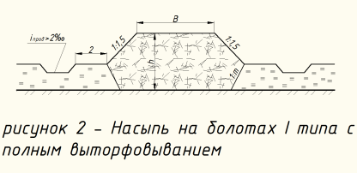

Торф удаляют экскаваторами, взрывами на выброс или другими способами.

Крутизну откосов з.п. ниже поверхности болота назначают в зависимости от плотности торфа от 1:0,5 до вертикального.

На дорогах с переходным и низшим покрытием на болотах с устойчивым торфом можно возводить з.п. с использованием несущей способности торфа с частичными или безвыторфовыванием.

**Насыпь на болотах I-II типа с частичным выторфовыванием**

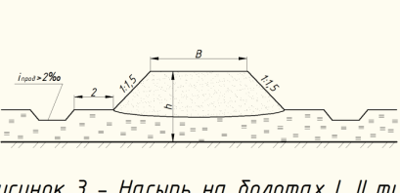

**Насыпь на болотах I-II типа без выторфовывания**

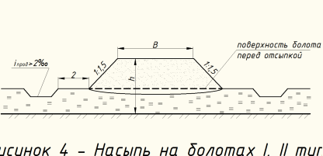

Торф является упругим материалом и при проезде автомобиля сжимается под насыпью, которая для ее прочности величины толщина слоя торфа, оставляемого под насыпью не ложна превышать при переходных покрытиях 1/3, а при низших ½ толщины минеральной части насыпи.

Осадка з.п на торфяном основании может затягиваться на несколько лет.

Наиболее эффективным методом ускорения осадки является устройство вертикальных песчаных дрен, d=20-30см, размещаемых на расстоянии 5м друг от друга.

**Насыпь на болотах I-II типа глубиной до 6м с вертикальными дренами**



Действие вертикальных дрен основано на сокращении пути фильтрации воды выжимаемой из-под основания. На болотах с торфом сравнительно жидкой консистенции способной выжиматься в стороны из-под насыпи применяется конструкция з.п. с продольными дренажными прорезами заполненные песком, зажатый между песчаными прослойками торф постоянно осушается и уплотняется под весом насыпи.

Продольный водоотвод виде боковых канав глубиной 0,6-0,8м устраивают не ближе 2м от насыпи с продольным уклоном не менее 2%o и обязательным отводом в пониженные места. Для насыпей под которыми оставлен торф должны быть проверены устойчивость и осадка. Если коэф. устойчивости не достаточен – предусматриваются меры по его повышению путем устройства пригрузочных берм.

**Насыпь на болотах I, III типа с пригрузочными бермами**

**

Дороги низшей категории стоят непосредственно на поверхности торфяного слоя, а при достаточной его толщине и на сплавине. Для распределения веса на большую плотность поверхности болота и предотвращения сосредоточенного давления насыпь отсыпаю на бревенчатые настилы.

**З,П на сплошном бревенчатом настиле**

**

1- Прижемной брус,d- =20-30см;

2- косой еастил,d=15-25см;

3-поперечный настил покрытий 5-10см мха

При проложении трассы по болотам, дно которых имеет большой поперечный уклон для предотвращения сползания насыпей производят полное выторфовывание и выравнивают дно болота. При поперечном уклоне более 100%0 на дне болота устраивают уступы или взрыхляют его взрывами.

Иногда с низовой стороны насыпи отсыпают каменную упорную призму удерживающую насыпь от сползания.

Насыпи на болотах отсыпают из дренирующих грунтов. При отсутствии их в районе строительства или значительной дальности возки в нижней части насыпи используют глинистые грунты, при условии отсыпки их в сухой котлован и уплотнении.

При выборе искусственных сооружений на болотах предпочтение отдают мостам. Наиболее целесообразно располагать их у края болота, что уменьшает и упрощают работы по устройству опор и возведению насыпи на подходах.

# *7. Порядок проектирования з.п. на участках залегания слабых грунтов*

# *8.Особенности засушливых районов*

***маловато***

Пустыни и полупустыни занимают около 10% площади России.

В засушливых районах общее количество осадков составляет 100-200 мм/год. Они приурочены к холодному периоду года.

В этот период создается временнее переувлажнение грунтов, которое в районах искусственного орошения усиливается из-за высокого стояния уровня г.в. в результате полива полей и их весеннее-зимних промывах в целях борьбы с засолением. Работы по проектированию и строительству дорог в зоне пустынь и полупустынь имеют свои особенности, зависящие от того, прокладывается ли трасса в орошаемых районах с плодородными почвами в засоленных грунтах или сыпучих песках.

Проектирование дорог в районах искусственного орошения осложняется малым уклоном местности, создающим затруднения при выборе пониженных участков для отвода воды из боковых канав. Грунтовые воды в данных районах стоят высоко на уровне 50-100 см от поверхности земли.

Трассу автомобильной дороги в районах искусственного орошения целесообразно прокладывать по водоразделам и участкам местности, расположенным выше орошаемых земель. З.п. дорог. проходящих вдоль каналов, постоянно заполненных водой, находятся в неблагоприятных условиях поэтому дно корыта должно возвышаться над УГВ, который расположении вблизи канала выше чем в окружающей местности. При назначении раб. отметок х.п. необходимо исходить из условий зимнее-весенного высокого УГВ.

В период промывки полей, которую проводят в январе-марте.

Для дорог с твердыми покрытиями возвышение низа д.о. над источникаи переувлажнения грунта д.о. принимается как для местности с длительным стоянием как поверхностных или грунтовых вод.

# *9. Проектирование дорог в засоленных грунтах.*

По внешним признакам солончаки различают:

1. Мокрые и корковые это солончаки на участках с высоким стоянием засоленных ГВ, на поверхности которых в сухое время года выступает солевая корка. Мокрые солончаки относят к категории слабых грунтов и при проложении через них а.д. необходимо рассчитать осадку насыпи как на слабых грунтах с возможностью выпирания грунта основания из-под насыпи.

2. Пухлые - это солончаки, из которых под тонкой землистой коркой залегает рыхлый слой кристаллов соли, преимущественно сульфатов натрия и магния.

3.Такыровые, покрытые сравнительно толстой глинистой коркой разбитой сетью трещин под которой в грунте содержаться хлориды, сульфаты и гипс.

В солончаках встречаются следующие соли:

NaCl, NaNO3, MgCl2, MgSO4, CaSO4, количество которых в верхних слоях достигает 15-25%.

Содержание водорастворимых солей в грунтах существенно влияет на их физико-механические свойства. При увлажнении засоленных грунтов их сопротивление внешним нагрузкам резко снижается, а в дождливые периоды возможно сползание откосов насыпи и выемок. Допустимое содержание солей различного состава в грунтах .п. не одинаково.

Хлористые соли в малых количествах до 3% повышают устойчивость грунта и способствуют искусственному уплотнению. З.п. становится неустойчивым при их содержании 8-10%

Присутствие 2-5% сернокислых солей отрицательно влияет на уплотнение так как при кристаллизации в сухое время года они увеличиваются в объеме и разуплотняют з.п.

**Поперечные профили з.п. на засоленных грунтах**

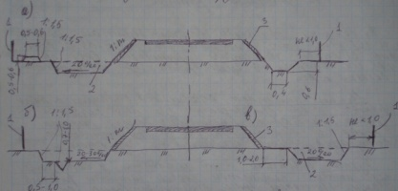

а) насыпь с односторонним резервом

б) продольным лотком; в) насыпь с бермой и кювет-резервом.

1 - граница полосы отвода; 2 - резерв (в зависимости от потребного количества грунта); 3- укрепление откосов насыпи.

# *10. Подпорные стенки, каменные низовые банкеты*

На крутых склонах при устройстве насыпей на косогорах объем земляных работ существенно увеличивается.19), а насыпная часть земляного полотна неустойчива. При уклонах косогора до 1:5 для повышения устойчивости до отсыпки грунта устраивают уступы, а при крутизне до 1:2-1:3 упорные банкеты. При большей крутизне устраивают *подпорные стены* из железобетона, бетона или каменной кладки.

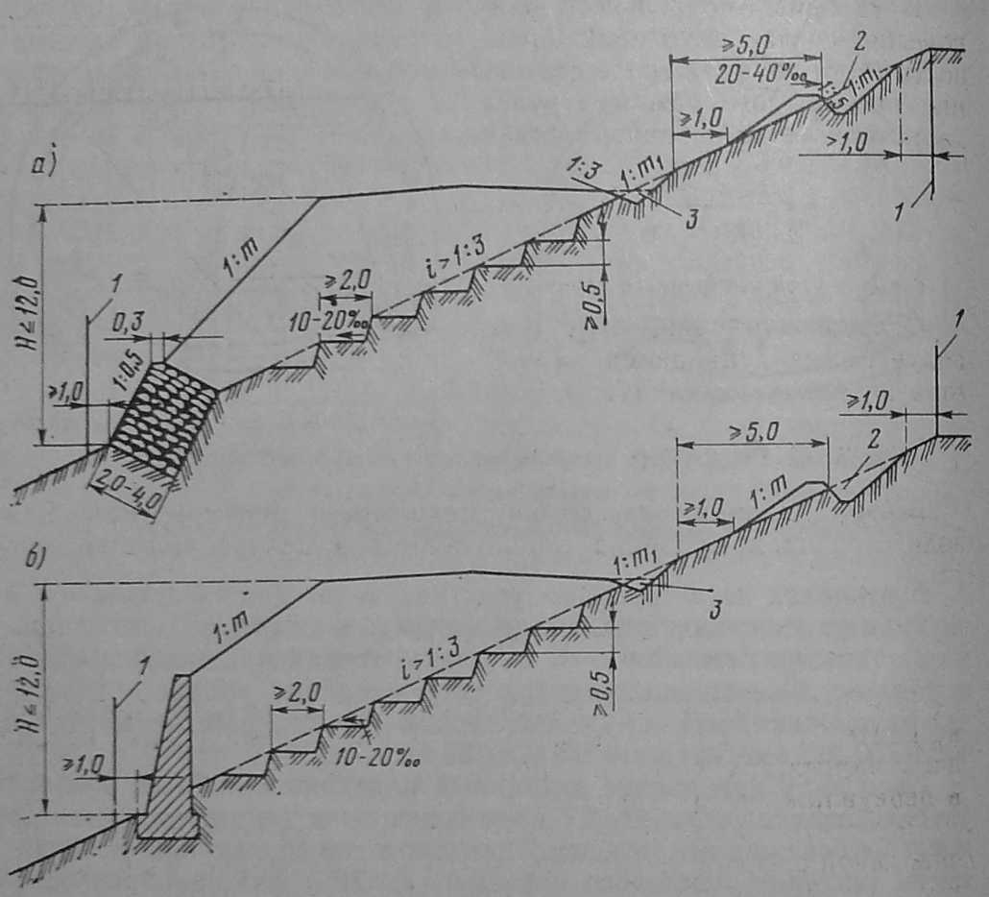

а) с устройством каменного низового банкета; б) с подпорной стеной

Расчеты подпорных стен ведут на устойчивость против опрокидывания и против сдвига боковым давлением грунта.

Глубину заложения фундаментов подпорных стен принимают не менее 0,25м в скальных породах, 0,5м в дренирующих неводонасыщенных грунтах и не менее половины глубины промерзания в переувлажненных грунтах.

Железобетонные подпорные стены уголкового профиля с вертикальной стенкой переменной толщины и с наклонной фундаментной плитой удобны при монтаже. Их использование устраняет необходимость в применении ручного труда, неизбежного при строительстве стен из каменной кладки. Находят применение подпорные стены ряжевого типа из железобетонных элементов, заполняемые камнем.

Широкое распространение в ряде стран получили подпорные стены из «армированного грунта». Длину полос устанавливают по расчету. Для засыпки применяют крупнозернистые, хорошо фильтрующие материалы, угол внутреннего трения которых не меняется при изменении влажности, а проникшая вода просачивается, не задерживаясь.

# *11. Проложение трассы дороги на участках осыпей и камнепадов*

При трассировании дороги, по долинам горных рек, часто пересекают осыпи. Осыпь – отложение мелкообломочных продуктов распада, сильно подверженных выветриванию горных пород.

Осыпи скапливаются у подошвы склонов в виде валов или конусов, состоящих из природного щебня с небольшой примесью грунтовых частиц.

В зависимости от интенсивности поступления материалов различают осыпи:

- действующие, рост которых продолжается;

- затухающие, зарастают травой и кустарником.

Даже заросшие осыпи находятся в состоянии неустойчивого равновесия. Подрезка нижней части осыпи выемкой может привести ее в движение.

При трассировании дорог неподвижные осыпи следует обходить, однако если это возможно, необходимо предусмотреть мероприятия для обеспечении устойчивости з.п.

Таблица 1 – Степень подвижности осыпи

|  |  |  |  |
| --- | --- | --- | --- |
| Степень подвижности | Подвижная живая | Слабоподвижная | Относительно неподвижная |
| Коэф. подвижности | 0,7-1 | 0,5-0,7 | 0,5 |

Осыпи с коэф. Подвижности менее 0,5 м.б. использованы для размещения з.п. в насыпях без дополнительных сооружений. При действующей осыпи (живая) перед дорогой возводят улавливающую стенку для задерживания и накапливания обсыпающихся обломков. Стенки устраивают из сухой высотой 1,5-2м, при глубине заложения не менее 0,5м.

Схема – Защита дороги от действующей осыпи.

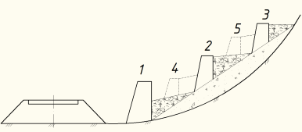

Материалы осыпи можно использовать для отсыпки насыпи, а если они удовлетворяют требованию к прочности каменных материалов, то для устройства д.о. и приготовления бетона.

В ряде случаев, при малом объеме накопившемся в осыпи материале, целесообразнее убрать осыпь, использовав её материал для отсыпки насыпи.

Многие участки гонных дорог подвержены обвалам, причиной обвалов является чрезмерная крутизна склонов, обвалам способствует:

- разрушение г.п. процессами выветривания;

- подрезка наклонных пластов при устройстве з.п.;

- трещиноватость п.ч.;

- сейсмические толки и др.

На участках, где обвалы и камнепады наиболее вероятны для защиты. Для защиты от крупных камней ячейка 5+5см, около дороги устраивают улавливающие рвы с валом или улавливающие стенки

а) улавливающая стенка

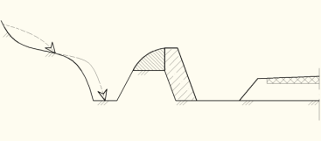

б) с устройством улавливающего рва и насыпного вала.

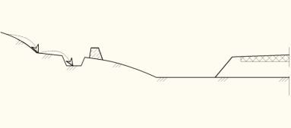

Размеры улавливающего рва и улавливающей стенки назначают по методу, использованному на расчетах траектории движения камня, скатывающегося с подскакиванием по склону с ломаным поперечным рельефом.

# *12. Принципы принятия проетных решений*

При проектировании автомобильных дорог на участках залегания слабых грунтов, по результатам предварительно выполненных прогнозов устойчивости основания, величины и длительности осадки с учетом особенностей проектируемой дороги прорабатывают несколько конкурентоспособных вариантов конструкторско-технологических решений. Оптимальный вариант устанавливают путем технико-экономического сравнения. Принципиальной основой выбора технических решений является выявление факторов, представляющих наибольшую опасность для работы дорожной конструкции в конкретном случае и установлении мероприятий, нейтрализующих эти факторы или снижающих их влияние. Целью различных конструктивных решений и технологических мероприятий могут быть:

- Группа А – повышение устойчивости основания насыпи;

- Группа Б – ускорение достижения допустимой интенсивности осадки;

- Группа В – исключение недопустимых упругих колебаний.

Для первого типа оснований могут применяться решения групп Б и В. Для второго типа оснований – А. Для третьего типа оснований – решения всех групп.

# *13. Расчет осадки слабого основания*

Расчет конечной осадки слоя торфа проводим исходя из условий одномерной задачи по формуле:

S=0,001·ерz·Н, (5.1)

где ерz – модуль осадки по компрессионной кривой, соответствующей расчетной нагрузке, мм/м;

Н – мощность торфа, м.

Нагрузку от насыпи заданной высоты на поверхность слоя торфа определяем по формуле (5.2):

$${\text{P}}_{\text{0}}\text{=}\frac{\text{H∙ρ∙9,8}}{\text{1000}}\text{, (5.2)}$$

где Н – высота рабочей отметки на пикете, м;

ρ – плотность, равная 1,75 г/см3.

Определяю проекцию откоса по следующей формуле:

а = m·Н, (5.3)

где m – заложение откоса, принимаем, в зависимости от высоты насыпи, m = 1:1,5;

Н – высота рабочей отметки на пикете, м.

Для определения напряжения в основании насыпи трапецеидального очертания по графикам (приложение А1 и приложение А2) находим соотношении (5.4):

$$\text{W}\text{ = }\frac{\text{2∙}\text{a}}{\text{B}}\text{, (5.4)}$$

где В – ширина земляного полотна по верху, равная 12м;

а – проекция откоса, м.

В расчете конечной величины осадки необходимо рассчитать следующие параметры конструкции земляного полотна по нижеследующим формулам.

Рассчитаю половину поперечного сечения насыпи земляного полотна b, м, по формуле:

b = (0,5·В+а), (5.5)

где В – ширина земляного полотна по верху, равная 12 м;

а – проекция откоса, м.

Определяю среднюю линию трапецеидального сечения насыпи земляного полотна по формуле:

$$\text{X}\text{ = }\frac{\text{2∙}\text{b}\text{+}\text{B}}{\text{B}}\text{ = }\text{B+a}\text{, (5.6)}$$

Определяем соотношения по следующим формулам:

$$\text{ω = }\frac{\text{X}}{\text{b}}\text{ = }\frac{\text{B+a}}{\text{2∙B+a}}\text{ (5.7)}$$

$$\text{U(v) = }\frac{\text{z}}{\text{b}}\text{ (5.8)}$$

где z – глубина скважины, м.

Рассчитаю нагрузку Pz по формуле:

Pz = P0·α, (5.9)

где P0 – нагрузка от насыпи заданной высоты на поверхность слоя суглинка тяжелого пылеватого слабозаторфованного.

Слой торфа по напряженному состоянию однороден, выделю три различных нагрузки, определяемые по формулам (5.10), (5.11), (5.12):

Р1 = Р0/2, (5.10)

Р2 = Р0, (5.11)

Р3 = 2∙Р0, (5.12)

где Р0 – нагрузка от насыпи заданной высоты на поверхность слоя торфа, МПа.

Если на поверхность слоя торфа приложить указанные нагрузки, то на нижней грани слоя по оси симметрии вертикальные и нормальные напряжения находим по следующим формулам:

Pz1=P1·α, (5.13)

Pz2=P2·α, (5.14)

Pz3=P3·α. (5.15)

где Р1, Р2, Р3 – нагрузки для однородного слоя торфа по напряженному состоянию, МПа.

Для определения расчетной осадки и нагрузки необходимо построить прямую функции P = *f*(S). Для этого беру две точки S0 = 0 и S0 = 1, и нахожу Р0 по формуле:

$${\text{P}}_{\text{0}}\text{ = }{\text{γ}}_{\text{н}}\text{∙}\text{H}\text{+}{\text{γ}}_{\text{н}}^{\text{взв}}\text{∙}{\text{S}}_{\text{0}}\text{, (5.16)}$$

где γн – удельный вес грунта насыпи над УГВ (уровень грунтовых вод), кг/м3;

γввзв – удельный вес грунта насыпи под УГВ, кг/м3.

Удельный вес грунта насыпи над УГВ определяю по формуле:

γн = ρ·9,8 (5.17)

где ρ – плотность, равная 1,75 г/см3.

Удельный вес грунта насыпи под УГВ определяю по формуле:

$${\text{γ}}_{\text{н}}^{\text{взв}}\text{ = }\frac{\text{1}}{\text{2}}\text{∙}{\text{γ}}_{\text{н}}\text{ (5.18)}$$

# *14. Проложение трассы в горах*

Особенности горных районов:

Проектирование и строительство дорого в горных условиях связаны с решением ряда сложных вопросов.

Горный рельеф характеризуется значительной разностью отметок на коротком протяжении, крутыми склонами гор, глубокими долинами рек.

Геологическое строение горной местности резко изменяется на небольших участках.

Горные склоны часто бывают неустойчивыми. Строительство дороги может нарушить их равновесие, вызвать обвалы и разрушения, активизировать оползни и осыпи.

Значительный объем земляных работ в горных районах выполняют в скальных грунтах, широко прибегая к взрывным методам.

З.п. на крупных склонах на большом протяжении строят с подпорными стенками.

Сильно расчлененный рельеф в горных склонах вызывает необходимость постройки большого числа и.с. на пересечениях многочисленных водотоков и сухих лощин.

В связи с большими продольными уклонами, даже при малых водосборных бассейнов ливневые потоки несут с собой камни, поэтому требуется спец-ые меры для защиты сооружений от разрушения и размыва.

Специфич-е усл-я горн. мест-ти изменяют соотношение между затратами на отдельные виды работ при стр-ве дорог.

|  |  |  |
| --- | --- | --- |
| Элементы а/д | Затраты , % | |
|  | Горной | Равнинной |
| Земл. полотно | 45-50 | 15-18 |
| Дор. Одежда | 10-15 | 45-50 |
| И.с. | 35 | 10 |

Природные условия в горах меняются на коротком протяжении, причем резко проявляется влияние вертик-ой экспозиции склонов по отношению сторонам света.

Температура воздуха в горах понижается в среднем на 0,5 градусов на каждые 10 м высоты. С высотой уменьшается давление воздуха.

Годовое кол-во осадков увеличивается по мере возвышения над уровнем моря в среднем на 40-60 мм на каждые 100м высоты.

# 

# *15.Закрепления песков*

***маловато***

Уполажевание з.п. не может полностью защитить дорогу от заносов.

Вполне надежно и долговременно защита дороги от песчаных заносов служит посадка вдоль дороги деревьев, кустарников.

Наряду с закреплением откосов растительностью, используют механическую защиту – это ограждение щитами. Действие этой защиты сводится к созданию около щитов зон затишья, в которых закладывается песок.

Около сплошных щитов, отложения накапливаются преимущественно перед щитами. Более целесообразны решетчатые щиты, через которые песок проносится ветром, при этом скорость гасится, а песок преимущественно остается за щитом.

# *16. Особенности проектирования автомагистралей*

***Автомобильными магистралями*** называют дороги, предназначенными для интенсивных дальних пассажирских и грузовых автомобильных перевозок с высокими скоростями без помех со стороны местного транспорта и встречных автомобилей.

На а/д магистралях отсутствуют пересечения потоков движения в одном уровне, светофоры и знаки, ограничивающие скорости движения автомобилей.

Въезд на а/д магистрали с др. дорог возможен на специальных примыканиях, оборудованных переходно-скоростными полосами, которые включают полосу разгона, полосу торможения.

В связи с необходимостью устранить помехи от местного транспорта и пешеходов, а/д магистрали прокладывают в обход от населенных пунктов. Въезды на них делают только на пересечениях с дорогами, имеющих большую интенсивность движения. С местными дорогами магистрали пересекаются в разных уровнях без устройства съездов.

При расчете элементов а/д магистралей в плане и в продольном профиле, основываясь на известных закономерностях, учитывают следующие особенности движения с высокими скоростями:

1). Снижение величины коэф. сцепления с возрастанием скорости;

2). Определение величины радиусов кривых из условия удобства проезда для пассажиров исходя из малых значений коэф. поперечной силы.

3). Необходимость обязательного обеспечения зрительной плавности трассы путем рационального взаимного сочетания элементов плана и профиля, введение длинных переходных кривых и учет требований ландшафтного проектирования.

4). Значительное увеличение длины тормозного пути, которое вызывается возрастанием времени реакции водителя до 2-х, 3-х сек., снижением коэф. сцепления и особенностями торможения при высоких скоростях движения.

С учетом этих особенностей предъявляются следующие требования к элементам плана и профиля:

- ширина полосы движения 3,5-3,75м;

- радиус кривых в плане – 3000-5000м;

- радиусы вертикальных выпуклых кривых – 20000-50000м;

- радиусы вогнутых верт. кривых – 5000-8000м;

- расстояние видимости – 250-350м.

**Поперечный профиль а/д магистралей**

Поперечный профиль а/д магистралей имеет существенное отличие от поперечных профилей дорог более низких категорий, а именно:

- встречные потоки движения отделяются друг от друга разделительной полосой;

- поток автомобилей, движущихся в одном направлении четко делится по скоростям, путем выделения разметкой на каждой проезжей части несколько полос движения.

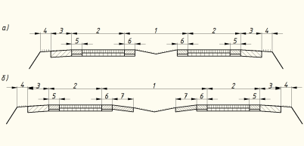

а – при узкой разделительной полосе;

б – при широкой разделительной полосе.

1 –разделительная полоса; 2 – проезжая часть; 3 – стояночная полоса или дополнительная полоса движения; 4 – грунтовая обочина; 5- внешняя краевая полоса; 6- внутренняя краевая полоса; 7 – внутренняя укрепленная обочина.

Каждая п.ч. предназначена для движения в одном направлении, имеет не менее чем две полосы движения, из которых внутренняя служит для обгона.

А при высокой интенсивности движения служит для легковых автомобилей, движущихся с высокими скоростями.

Так как при движении с высокой скоростью, съезд колеса автомобиля на обочину угрожает опасностью заноса. На а/д магистралях устраивают между краем покрытия и обочиной, краевые полосы шириной 0,5-0,75м, создавая хорошо видимую в любое время суток ленту, окаймляющую дорогу и облегчающую вождение автомобиля.

Обочины на а/д магистралях обязательно укрепляют, съезд автомобиля на обочину уширяют только в том случае неисправности (укрепленную обочину устраивают не менее 3м), чтобы стоящий на ней автомобиль не влиял на условия движения на дороге.

Остановки для отдыха разрешаются только на специально оборудованных площадках. На а/д магистралях с большой интенсивностью движения на обочинах специально оборудуют стояночные полосы, на которых д.о. имеет такую же прочность, как на п.ч.

Грунтовые обочины имеют малую ширину до 1-го м, и предназначены для установки ограждения.

**Продольный профиль а/д магистралей**

Продольный профиль а/д магистралей проектируют с обязательным соблюдением принципа обеспечения пространственной плавности трассы.

Проектная линия может состоять как из непосредственно сопрягающихся вертикальных кривых, так из участков с постоянным продольным уклоном для дорог в горной и пересеченной местности.

Характерным является использование эстакад больших пролетов, перекрывающих широкие долины, без изменения общего направления трассы.

Мосты на а/д магистралях, в том числе и с большими пролетами подчиняют общему направлению трассы, чтобы не разрушать ее плавности.

Не допускается сооружение горизонтальных или с постоянным уклоном мостов, на вогнутых вертикальных кривых.

# *17. Устойчивость горных склонов.*

В горных районах почвенный покров имеет незначительную толщину, а на крутых склонах коренные горные породы выходят на дневную поверхность и бывают покрыты сверху продуктами выветривания.

Осадочные породы, сложенные пластами, часто залегают в виде складок, обращённых выпуклостью вниз (синклинали) или вверх (антиклинали). Встречаются разные наклоны пластов, от горизонтальных до почти вертикальных, разрывы пластов, сдвиги и сбросы. Пласты известняков и песчаников могут разделяться прослойками глины, при насыщении которой влагой возможны сдвиги оползни вышележащих пластов.

При врезке полотна дороги в склон, откос выемки прорезает напластования, изменяя напряжённое состояние склона, сложившееся в течение его длительной геологической истории. У контуров врезки в горные породы, аналогично отверстиям и вырезам в деталях машин, возникает концентрация напряжений. Сплошность отдельных слоёв нарушается, и устойчивость, ранее создаваемая в результате опирания, начинает обеспечиваться только сопротивлением сдвигу внутри слоя и по контакту с подстилающими слоями. В некоторых случаях обнажённые слои, ранее закрытые более устойчивыми породами, начинают быстро выветриваться.

При подрезании слоёв на склонах особенно опасны осадочные породы, в толще которых могут залегать прослойки глины, теряющей сцепление при проникании воды, а также метаморфические сланцы.

Формы нарушения устойчивости склонов и откосов: осыпание крутых склонов продуктов выветривания; обвалы отдельных камней и обломков с уступов в трещиноватых скалистых породах; сплав поверхностных слоёв грунтовых склонов в результате переувлажнения; пластичное оползание глинистых склонов со скоростью в несколько сантиметров в год; обрушение части однородной грунтовой толщи при чрезмерной крутизне откоса по поверхности скольжения; смещение части грунта по подстилающим поверхностям в результате потери сцепления в зоне контакта; обрушение с образованием вертикальной трещины и боковым смещением отделившегося блока в результате выжимания слабых подстилающих грунтов.

# *18. Особенности изысканий и строительства дорог в песчаных пустынях*

Различают следующие характерные формы рельефа песчаных полупустынь, образовавшихся под воздействием ветра( барханы, барханные цепи, песчаные гряды, бугристые пески). Образование каждой из этих форм рельефа связан с определенными условиями перемещения песков с силой и направлении господствующих ветров.

Барханы – песчаные холмы высотой 3-5м шириной до 100м, имеющие в плане форму лунного серпа, образование на окраинах сыпучих песков, на гладких оголенных и солончаковых поверхностях.

Барханные цепи – имеют ширину по верху 10-12м и длину до 2х км. высотой до 7м

Грядовые пески- вытянутые по направлению господствующего ветра пески, расположенных перпендикулярно к нему длиной 2-3км от стоящих друг от друга на 100-200м

Бугристые пески – песчаные холмы, закрепленные растительностью неправильного и очертания высотой 6-8м крутизна склонов во всех направлениях примерно одинакова.

Основной сложностью при проектировании а/д в зоне подвижных пеков является неустойчивость форм песчаного рельефа.

В движении песков возможны следующие режимы:

1. Поступательное движение – когда в течении года ветры одного направления резко преобладают над ветрами остальных направлений;
2. Колебательное движение – летние и зимние направления ветров примерно уравновешиваются и барханные цепи периодически изменяют свое очертание, остаются на месте.
3. Поступательно-колебательное – барханные цепи периодически отступая перемещаются в одном направлении меньше чем в другом.

При трассировании дорог избегают участков подвижных песков, даже если это связано с удлинением трассы. Необходимо стремиться к использованию солончаков и такыров, через которые песок переносится не задерживаясь. В закрепленных растительностью песках наиболее удобны для проложения трассы дороги мало расчлененные формы рельефа. Наиболее благоприятны в отношении наименьшей заносимости участки дорог направлены перпендикулярны к элементам песчаного рельефа или параллельно ему. При пересечении барханов рекомендуется выбирать наиболее низкие участки не боясь устройства выемок или больших насыпей.

З.п. проектируют в невысоких насыпях высотой 0,5-0,6м с пологими откосами 1:4-1:5, мелкие резервы глубиной до 2х м располагают с наветренной стороны.

Насыпи высотой более 1м проектируют с использованием песков из уширяемых выемок или карьеров, размещаемых не ближе 50м с наветренной стороны.

Высокие насыпи можно отсыпать нормального поперечного очертания с заложением откосов 1:1,5.

Насыпи высотой до 2х м дорог Iкатегории – уклон 1:3.

Улучшение продуваемости выемки добиваются выполаживанием откосов, однако это не может полностью устранить причину заносов, поэтому выемки разделывают под насыпь. Дорожное корыто в выемках уширяют, устраивая бермы шириной 4-6м

# *19.Продольный профиль горных дорог*

Из-за частых изменений рельефа склонов рабочие отметки земляного полотна существенно меняются на малом протяжении дороги. Поэтому при проектировании дорог в горной местности положение земляного полотна следует контролировать по поперечным профилям, добиваясь, чтобы при заданном уклоне проектной линии достигалось устойчивое положение земляного полотна без устройства подпорных стен с преимущественным расположением его на полке.

При постоянной отметке оси дороги в зависимости от ее положения по отношению к косогору, стоимость земляного полотна меняется в значительной степени. Однако соображения обеспечения устойчивости насыпной части полунасыпи-полувыемки, особенно в сейсмических районах, вынуждают при проектировании горных дорог отдавать предпочтение расположению земляного полотна на полке. Следует также избегать такого расположения проектной линии, которое требует устройства на большом протяжении подпорных стен, строительство которых очень трудоемко.

На косогорных участках при изысканиях снимают поперечные профили во всех характерных местах изменения рельефа с тем, чтобы на камеральном этапе проектирования по ним можно было построить план местности- в горизонталях и уточнить по нему положение дороги.

При нанесении проектной линии предельными продольными уклонами необходимо уменьшать их значения на участках кривых малых радиусов в плане, поскольку сопротивление движению автомобилей на кривых возрастает в связи с дополнительными затратами мощности двигателя.

На пересечениях глубоких горных долин и ущелий следует сравнивать варианты устройства перекрывающих долину эстакад или арочных виадуков и высоких насыпей с трубами под ними. В последнем случае при назначении отверстий учитывают особен­ности режимов горных водотоков - перенос корчей, возможность селевых выносов н т. д.

На затяжных спусках горных дорог иногда происходят аварии, связанные с отказами тормозов автомобилей. В тех случаях, когда позволяет рельеф местности, необходимо предусматривать проти-воаварийные (тормозные) съезды.

# *20. Конструкции з.п. в районах вечной мерзлоты*

По первому принципу з.п. проектируют в I зоне и I1 и I2 подзонах на участках, относящихся к 3-му типу местности по характеру увлажнения, для которого характерна среднегодовая температура вечномерзлых грунтов 4-5 категории просадочности -1,5°C. В ДК подзоне проектирование по этому принципу допускается при условии понижения ср. годовой температуры ниже -1,5°C при технико-экономическом обосновании.

По второму принципу з.п. проектируют во всех ДК подзонах, на участках относящихся по I2 - I3 типу местности при ср. годовой температуре ниже -1,5°C на грунтах 2-3 степени просадочности.

Первый принцип это сохранение многолетнемерзлых грунтов (м.м.г.) в основании з.п. в течении всего периода эксплуатации дороги.

1 д.о.; 2 з.п.; 3 мохорастительный слой; 4 вечномерзлые грунты (м.м.г.) после строительства; 5 - м.м.г. до строительства; 6 новообразованная мерзлота до насыпи.

Второй принцип для дорог на м.м.г. - это допущение частичного оттаивания м.м.г. в основании з.п. на величину, определяемую расчетом по допустимым деформациям дорожных покрытий.

Hот глубина оттаивания; 1 д.о.; 2 з.п.; 3 вечномерзлые грунты (м.м.г.) после строительства; 4 м.м.г. до строительства; 5 новообразованная мерзлота до насыпи.

Тритий принцип для дорог на м.м.г. это предварительное оттаивание м.м.г. за год до начала строительства дороги подготовкой и осушением придорожной полосы.

1 водоотводная канава; 2 мохорастительный покров; 3 резерв; 4 грунт легкоосушаемый; 4а насыпь из легкоосушаемых грунтов; 5 д.о.; 6 уровень м.м.г. до строительства; 7 уровень м.м.г. после строительства.

# *21.Насыпи на слабом основании с применением геотекстиля.*

# Применение геотекстильных материалов

Геотекстиль применяют для следующих целей:

- приближает сроки устройства покрытий за счет ускорения осадки насыпи и снижения ее неравномерности, повышение устойчивости насыпи;

- устройство временных дорог;

- улучшение условий отсыпки и уплотнения насыпей;

- разделение различных слоев грунта в теле насыпи;

- устройство вертикальных ленточных дрен.

Прослойка из геотекстиля выполняет роль:

- фильтра, препядствующего перемешиванию слоев несвязных и связных грунтов;

- дрены, способствующей отводу воды из грунта;

- армирующего элемента, перераспределяющего напряжение в грунтовом массиве и частично воспринимающего растягивающие напряжения.

Конструкция насыпи с использованием геотекстильного материала

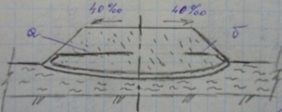

а – с замкнутой обоймой; б – с разомкнутой обоймой

Конструкция насыпи на слабом основании

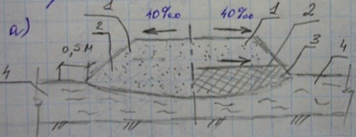

а – прослойка из геотекстильного материала в основании насыпи; б – над нижней частью насыпи из местного грунта; 1 – песчаная насыпь; 2 – прослойка; 3 – местный насыпной грунт; 4 – слабый грунт.

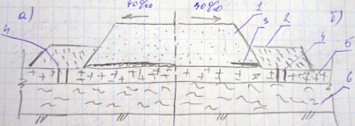

1 – насыпь; 2 – берма; 3 – прослойка; 4 – прорезь шириной более 0,1м; 5 – мерзлый торф; 6 – талый торф; а – проложенный на всю ширину насыпи; б – над прорезями с выпуском за пределы прорезей не менее чем на 3 её ширины

Толщина прослойки из геотекстиля используется в качестве дрены и должна быть не менее 2 мм

Дренирующую прослойку укладывают на тщательно спланированную поверхность, при отсыпке слоя грунта поверх. прослойки должны быть приняты меры , исключающие местное обжатие из геотекстиля при укатке насыпи или движения построечного транспорта .

# *22. Особенности проектирования и.с. на болотах (водоотвод).*

Продольный водоотвод виде боковых канав глубиной 0,6-0,8м устраивают не ближе 2м от насыпи с продольным уклоном не менее 2%o и обязательным отводом в пониженные места. Для насыпей под которыми оставлен торф должны быть проверены устойчивость и осадка. Если коэф. устойчивости не достаточен предусматриваются меры по его повышению путем устройства пригрузочных берм.

При выборе искусственных сооружений на болотах предпочтение отдают мостам. Наиболее целесообразно располагать их у края болота, что уменьшает и упрощают работы по устройству опор и возведению насыпи на подходах.

# *23 Водоотвод в горных условиях*

Для горных условий характерно большое количество выпадающих осадков и их интенсивность, характерны крутые продольные уклоны, высокие скорости течения воды и резкий подъем уровня воды. Горные водотоки часто несут стволы деревьев, кустов и большое количество каменных материалов. Значительная разрушающая сила горных потоков требует устройства надежных водопропускных сооружений как можно меньше стесняющий естественный режим потока. Отверстие малых труб и мостов быстро заносятся этими наносами. Отверстия мостов назначают не менее 3-4 м с возвышением над уровнем высокой воды не менее 1м.

Большие продольные уклоны водотоков и косогорный рельеф усложняют конструкции малых искусственных сооружений делая необходимым устройство спец проходных русел, посредством которых поток направляется в сооружение. На некоторых крутых склонах поток пропускают над а.д. по спец. водотоку.

Сечение нагорных и водоотводных канав назначают по расчету. На­горным канавам во избежание размыва не следует придавать больших уклонов, предусматривая укрепление их дна и откосов, за исключением случаев, когда канавы проложены в скальных грунтах.

# *24 Проектирование дорог в районах искусственного орошения*

Пустыни и полупустыни занимают около 10% площади России.

В засушливых районах общее количество осадков составляет 100-200 мм/год. Они приурочены к холодному периоду года.

В этот период создается временнее переувлажнение грунтов, которое в районах искусственного орошения усиливается из-за высокого стояния уровня г.в. в результате полива полей и их весеннее-зимних промывах в целях борьбы с засолением. Работы по проектированию и строительству дорог в зоне пустынь и полупустынь имеют свои особенности, зависящие от того, прокладывается ли трасса в орошаемых районах с плодородными почвами в засоленных грунтах или сыпучих песках.

Проектирование дорог в районах искусственного орошения осложняется малым уклоном местности, создающим затруднения при выборе пониженных участков для отвода воды из боковых канав. Грунтовые воды в данных районах стоят высоко на уровне 50-100 см от поверхности земли.

Трассу автомобильной дороги в районах искусственного орошения целесообразно прокладывать по водоразделам и участкам местности, расположенным выше орошаемых земель. З.п. дорог. проходящих вдоль каналов, постоянно заполненных водой, находятся в неблагоприятных условиях поэтому дно корыта должно возвышаться над УГВ, который расположении вблизи канала выше чем в окружающей местности. При назначении раб. отметок х.п. необходимо исходить из условий зимнее-весенного высокого УГВ.

В период промывки полей, которую проводят в январе-марте.

Для дорог с твердыми покрытиями возвышение низа д.о. над источникаи переувлажнения грунта д.о. принимается как для местности с длительным стоянием как поверхностных или грунтовых вод.

# *25. Поперечные профили, конструкции з.п. на орошаемых землях.*

# *26. Особенности проектирования малых и.с. в горных условиях.*

Для горных условий характерны большое количество выпадающих осадков и их высокая интенсивность. Долины горных водотоков имеют крутые продольные уклоны. Наблюдаются большие скорости течения и резкие подъемы уровня воды.

Значительная разрушительная сила горных потоков требует устройства надежных водопропускных сооружений, как можно меньше стесняющих естественный режим потока. Горные водотоки после ливней часто несут стволы деревьев, кустарников и большое количество обломочных материалов. Отверстия малых труб и мостов быстро заносятся этими наносами. Поэтому на горных дорогах однопролетные мосты предпочтительнее многопролетных. Как показал опыт эксплуатации, отверстия мостов желательно назначать не менее 3-4 м с возвышением над уровнем высокой воды не менее 1 м. На периодических водотоках с каменным дном при рас­ходе не более 10 м3/с для пропуска воды, не несущей наносы, мож­но устраивать фильтрующие насыпи, оборудуя их защитными фильтрами против заиления.

Большие продольные уклоны водотоков и косогорный рельеф местности усложняют конструкцию малых искусственных сооружений, делая необходимым для уменьшения скорости течения и опасности размыва устройство специальных подходных русел, посредством которых поток направляется в сооружение, а скорость его течения уменьшается.

Конструкция косогорных подходных русел зависит от местных условий. На обрывистых склонах иногда целесообразно водоток пропускать над дорогой по специальному лотку - *водосбросу,* аналогичному по конструкции селедукам. Наиболее распространены *перепады* и *быстротоки.* Перепады устраивают многоступенчатые с водобойными колодцами или без них в зависимости от уклона тальвега. При длинных подходных руслах можно сочетать между собой перепады и быстротоки и придавать лоткам для уменьшения скорости повышенную шероховатость.

# *27. Особенности проектирования а/д в сейсмических районах.*

При проектировании автомобильных дорог в районах, подверженных землетрясениям силой 7, 8 и 9 баллов (по 12-балльной шкале (ГОСТ 6249-52), необходимо учитывать появление дополнительных сейсмических сил, действующих на земляное полотно и искусственные сооружения. При интенсивности землетрясения 9 и более баллов возникают сдвиги и просадки, насыпей на косогорных участках, оползания и обвалы верховых откосов выемок. В горах уже при землетрясениях 6 баллов активизируются оползни, обвалы и осыпи на горных склонах.

Сейсмические явления наиболее сильно проявляются в местностях с очень пересеченным рельефом - при наличии оврагов, крутых обрывистых ущелий, склонов, сложенных из выветренных пород или нарушенных физико-геологическими процессами. Наиболее благоприятны для проложения дорог невыветренные скальные и полускальные породы и плотные сухие крупнообломочные грунты. Антисейсмические мероприятия по обеспечению устойчивости зем­ляного полотна сводятся к уположению откосов земляного полотна и устройству улавливающих траншей у подошвы откосов выемок в скальных породах.

Конструкции дорожных сооружений, а также устойчивость земляного полотна в сейсмических районах рассчитывают с учетом сейсмических сил инерции при одновременном действии собственного веса сооружений и нагрузки. Ветровая нагрузка при этом не учитывается.

При проверке устойчивости земляного полотна на склонах крутизной от 1:3 до 1:1,5 расчетную сейсмичность увеличивают на 1 балл по сравнению с сейсмичностью по картам сейсмического районирования.

При расчетах направление сейсмических сил принимают горизонтальным, а для соединительных деталей (анкерных болтов, креплений опорных частей) - вызывающим срез или растяжение.

В сейсмических районах наиболее целесообразно размещать земляное полотно полностью на полке, врезанной в склон. Поперечные профили типа полунасыпи-полувыемки не рекомендуются из-за оползания насыпной части. В районах с сейсмичностью 8 бал­лов и более на косогорах круче 1:2 низовые откосы насыпей следует укреплять подпорными стенами или заменять насыпи эстакадами.

# *28. Конструкции з.п. на засоленных грунтах.*

# *28. Конструкции з.п. на засоленных грунтах*

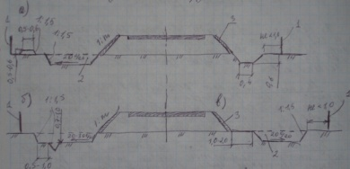

а) насыпь с односторонним резервом

б) продольным лотком; в) насыпь с бермой и кювет-резервом.

1 - граница полосы отвода; 2 - резерв (в зависимости от потребного количества грунта); 3- укрепление откосов насыпи.

# 

# *29.Проложение трассы по долинам горных рек.*

Трассирование дорог по долинам горных рек связано с тем, что уклоны горных рек обычно меньше продольных уклонов допускаемых на горных дорогах.

Лишь в верховьях водотоков при переходе дороги из долины на перевальный уч-к продольные уклоны могут превысить максим. допустимые.

Для дорог, проходящих по речным долинам характерно большое число малых радиусов в плане мостов на боковых притоках, косогорных уч-в.

# *30. Особенности проложения трассы дороги в районах распространения вечно мерзлых грунтов.*

Необходимо учитывать гидроглогич-е усл-я горных рек, большие скорости течения(в межевом периоде 1,5-4 м/сек, в паводки до 10м/сек), большие колебания расходов от 10-50 м3/сек в межень, до 250-900 м3/сек в паводки, резкие изменения глубины 0,5-1,5 м в межень и 3-6 м в паводки.

# *31. Проектирование серпантин*

В гонной местности при развитии трассы назначают острые углы поворотов, в которых обычная разбивка кривых затруднительна. Большое количество серпантин ухудшает условия движения на дороге, т.к. на них приходится снижать скорость движения, а с др. стороны, устройство серпантин значительно удорожает строительство в виду больших объемов земляных работ и устройства подпорных стен.

а). серпантин 1-го рода.

α – острый угол серпантины;

β – угол поворота.

Основная кривая серпантины радиуса R имеет общую длину K и измеряется центральным углом γ.

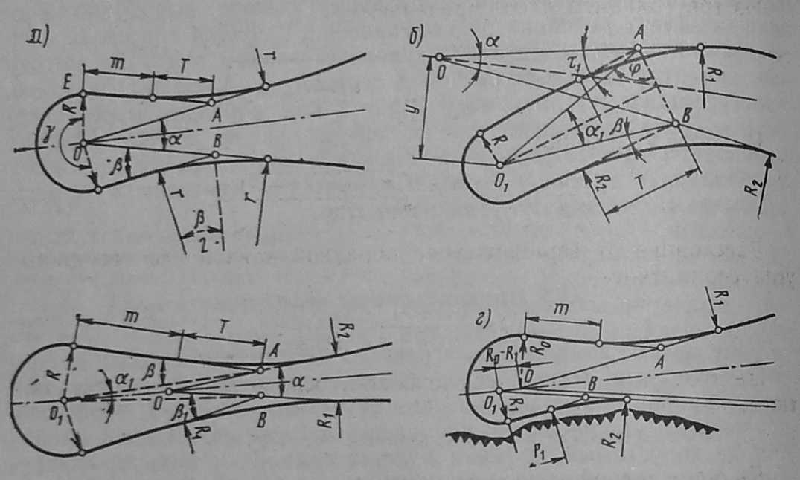

В точка A и B располагаются вершины вспомогательных кривых или обратных. Между обратными кривыми д.б. прямая вставка.

Проектирование серпантин заключается в установлении величины отдельных ее элементов и в проверке возможности расположения з.п. на серпантине. Расчет элементов серпантины проводится на основе заданных значений радиусов основной и обратных кривых и длины прямой вставки.

Вначале определяют угол поворота обратных кривых в т. A и B следующим образом: длина обратной кривой связана с величиной угла поворота обратной кривой следующей зависимостью:

T = r∙tgβ/2

Расстояние от вершины угла обратной кривой до начала серпантины равно:

AE = BF = m+T

Из ΔAOE и ΔBOF определяем:

tgβ = R/T+m = R/AE = (R)/(r∙tgβ/2+m), откуда = R.

Расстояние от вершины угла обратной кривой до вершины угла серпантины определяем выражением:

AO = OB = T+m/cosβ = R/sinβ

R = π∙R∙γ/180.

S = 2∙(K0+m)+R.

# *32.Поперечные профили з.п. горных дорог*

З.п. горных дорог большей частью располагают на косогорах. Для устойчивости насыпей против сползания, при поперечном уклоне местности более 1/5 на косогоре после удаления растительного слоя грунта делают уступы от 1-4м, которым придают поперечный уклон в низовую сторону 10-20‰.

Наиболее распространенным типом з.п. является полунасыпь или полувыемка.

*Поперечные профили з.п. горных дорог в выемках:*

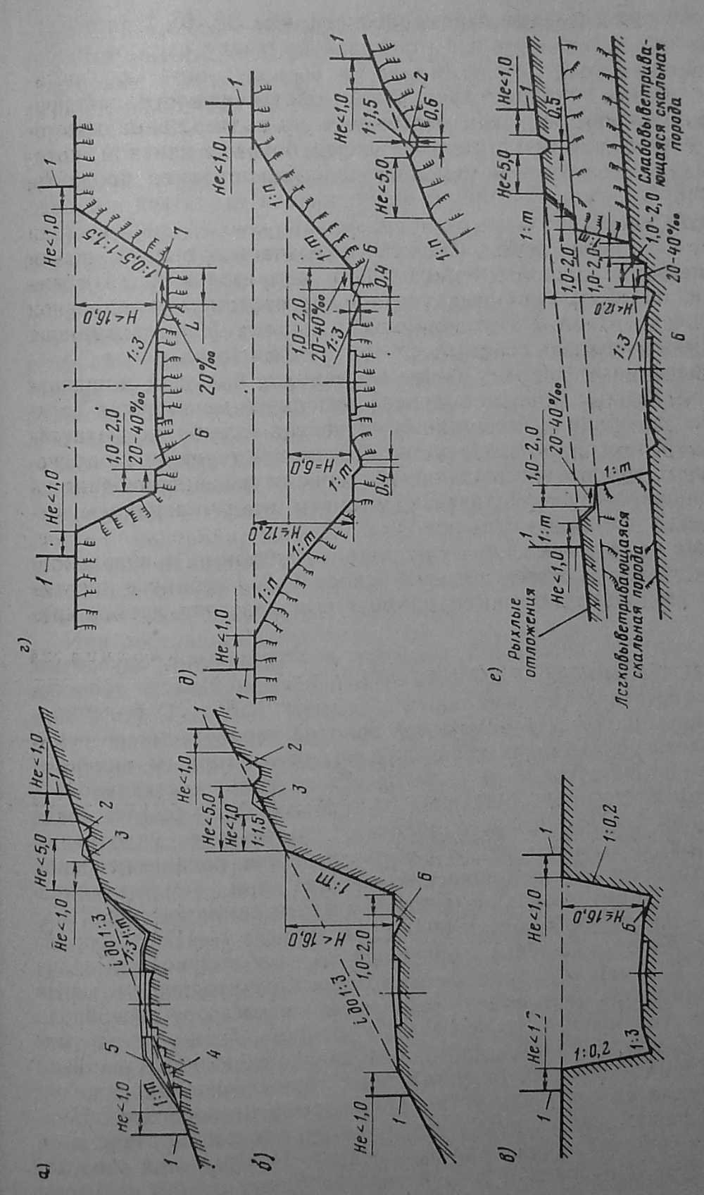

а) Полунасыпь, полувыемка; б) Дорога в полке при слабых выветривающихся породах; в) Выемка в прочных г.п.; г) Выемка в слабых, легко выветривающихся породах; д) выемка при пересечении скальных пород разной прочности; е) выемка при пересечении скальных пород разной прочности;

При назначении крутизны откосов в скальных породах, необходимо руководствоваться способом производства работ (взрывные работы и др.)

# *33. Проектирование д.о. в районах распространения вечномерзлых грунтов.*

Д.о проектирует со следующими типами покрытия:- ц/б; - ц/б монолитными; ж/б или армобетонными, сборными а/б-ми, из щебня, обработанного битумом или битумной эмульсией способом смешения в установке, пропитки с устройством поверхностной обработки, из ГС или ЩГС, обработанных органическими или неорганическими вяжущими способом смешения в установки или на дороге с устройством поверхностной обработки; из щебеночного или ГПС, малопрочных каменных материалов, отходов камнедробления металлургических шлаков и подобных материалов

Сборные покрытия из предворительно напряженных ж/б плит проектируют а том случае, если теория экономичности обоснована 2х стадийное строительство дороги. На первой стадии предусматривают устройство д.о переходного типа с щеб-но-грав-ым покрытием или из др.материалов, позволяющих пропускать движение сразу после их уплотнения. На второй стадии д.о переходного типа (с учетом ее эксплуатационного состояния) м/б использована в качестве оснований под сборные ж/б или а/б покрытия.

Для обеспечения динамической усталости неукрепленного песчаного основания предусматривают сплошную укладку на его поверхность полотнищ геотекстиля на всю ширину п.ч. с выводом их на обочины на 0,5м

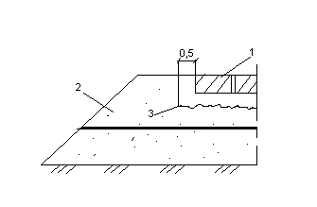

1. Сборное ж/б покрытие

2. Насыпь из з. полотна

3. Геотекстиль

При необходимости усиления обочин или их защиты от размыва предусматривают сплошную укладку на всю ширину з.п. с выпуском на откосы на 15-20 см

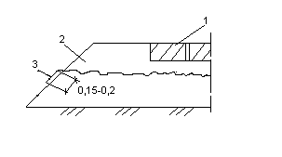

***34 Проектирование вертикальных ленточных дрен на слабом основании***

Практическое №3

***35. Проектирование тоннелей***

При пересечении коротких и крутых выходов скал на участках, подверженных снежным заносам целесообразно прокладывать трассу тоннелем. Вход в тоннель располагают в выемке. Ширину п.ч. в тоннеле между бортовыми камнями назначают 7-8 м, устраивая с одной стороны тротуар, шириной 1 м. Если количество пешеходов более 1000 чел/час тротуар устраивают с 2-х сторон.

Высоту тоннеля назначают их условия обеспечения того же габарита, что и на мостах с ездой понизу с дополнительным устройством в случае необходимости каналов для вентиляции. Тоннели проектируют для 2-х полос движения. На дорогах I категории допускается устройство тоннелей для 4-х полосного движения и 2-х ярусных тоннелей с 2-х полосным движение в каждом ярусе.

Поперечный профиль тоннелей на а.д.

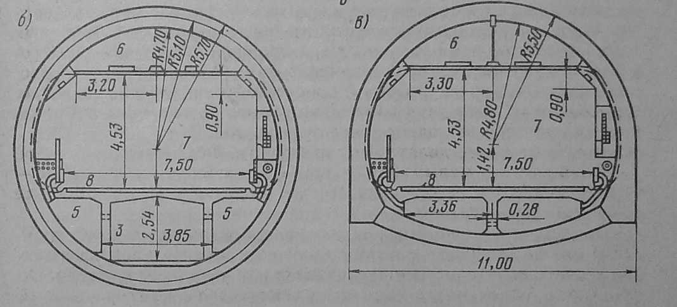

1 - покрытие; 2 - осветительные приборы; 3 - светофор; 4 - телефонный аппарат; 5- водосток; 6 - дренж; 7 - свежий воздух; 8- загрязненный воздух; 9 - камера для хранения инструментов.

В плане и продольном профиле тоннели проектируют по тем же нормам, что и открытые участки а.д., отдавая предпочтение расположением тоннелей на прямых. Радиусы кривых в плане д.б. не менее 250 м, что необходимо для обеспечения минимальных требований к видимости. Продольный уклон в тоннелях д.б не менее 4-х % для обеспечения водоотвода и не более 40%. При длине тоннеля более500 м в исключительных случаях уклон м.б. увеличен до 60%. Тоннелям длиной до 300 м придают односторонний уклон п.ч.

В стенах тоннелей устраивают камеры для хранения материалов и инструментов с размерами 2х2х2,5, кот. размещают в шахматном порядке через 300 м с каждой стороны.

При длине 300-400 м устраивают 1 камеру посередине. В тоннелях более 150 м д.б оборудована искусственная вентиляция. Загородные тоннели длиной более 360 м на прямых участках и 150 на кривых, а так же все городские тоннели должны иметь искусственное освещение. При въезде в длинные тоннели и криволинейные в плане водитель попадая с ярко освещенного открытого участка в слабо освещенный тоннель на некоторое время теряет видимостью, для его устранения входные участи ярко освещают или перекрывают сверху дороги решетками постепенно снижающие освещенность покрытия.

***36. Расчет подопорной стенки***

Расчет подпорной стенки ведут по трем схемам: сдвиг по подошве фундамента (плоский сдвиг); опрокидывание вокруг внешнего ребра подошвы стенки; сдвиг по поверхности, проходящей на некоторой глубине в основании.

Устойчивость против плоского сдвига обеспечивается при условии:

$$\text{T}\text{≤}{\text{m}}_{\text{c}}\text{∙}{\text{T}}_{\text{пр}}$$

где T – расчетная сдвигающая сила, равная алгебраической сумме проекций всех расчетных сил на плоскость скольжения (подошву фундамента);

Tпр – предельная сила сопротивления сдвигу по этой плоскости;

mc – коэффициент условий работы.

Расчет выполняют в следующей последовательности:

1) Определяется коэффициент активного давления грунта на подпорную стенку.

2) Определяется активное давление грунта на единицу длины стенки.

3) Определяются горизонтальная и вертикальная составляющие активного давления.

5) Определяется расчетное усилие сопротивления сдвигу.

Устойчивость против опрокидывания обеспечивается при условии:

$$\text{M}\text{≤}{\text{m}}_{\text{0}}\text{∙}{\text{M}}_{\text{пр}}$$

где M – расчетный опрокидывающий момент, равный сумме моментов опрокидывающих сил относительно подошвы фундамента;

Mпр – расчетный удерживающий момент (при действии временной нагрузки);

m0 – коэффициент условий работы.

При определении М учитывают, что сила активного давления грунта засыпки на стенку (${\text{Q}}_{\text{гр}}$) приложена на высоте, равной 1/3 высоты стенки, считая от подошвы, а усилия от временной нагрузки – на высоте, равной 1/2 высоты стенки.

$${\text{M}}_{\text{пр}}\text{=}\frac{\text{1}}{\text{2}}\text{∙}{\text{Q}}_{\text{гр}}\text{∙}\text{H}$$

$$\text{M}\text{=}\frac{\text{1}}{\text{3}}\text{∙}{\text{Q}}_{\text{гр}}\text{∙}\text{H}$$

***37. Расчет насыпей на снегонезаносимость в районах распростронения вечной мерзлоты***

Практическое №3

***38.Расчет насыпей на устойчивость в районах распространения вечной мерзлоты***

Практическое №2

***39. Обследование участков пучинообразования***

Практическое

# *40. Разновидности засоленных грунтов и особенности проектирования трассы дороги.*

По внешним признакам солончаки различают:

1. Мокрые и корковые это солончаки на участках с высоким стоянием засоленных ГВ, на поверхности которых в сухое время года выступает солевая корка. Мокрые солончаки относят к категории слабых грунтов и при проложении через них а.д. необходимо рассчитать осадку насыпи как на слабых грунтах с возможностью выпирания грунта основания из-под насыпи.

2. Пухлые - это солончаки, из которых под тонкой землистой коркой залегает рыхлый слой кристаллов соли, преимущественно сульфатов натрия и магния.

3.Такыровые, покрытые сравнительно толстой глинистой коркой разбитой сетью трещин под которой в грунте содержаться хлориды, сульфаты и гипс.

**Поперечные профили з.п. на засоленных грунтах**

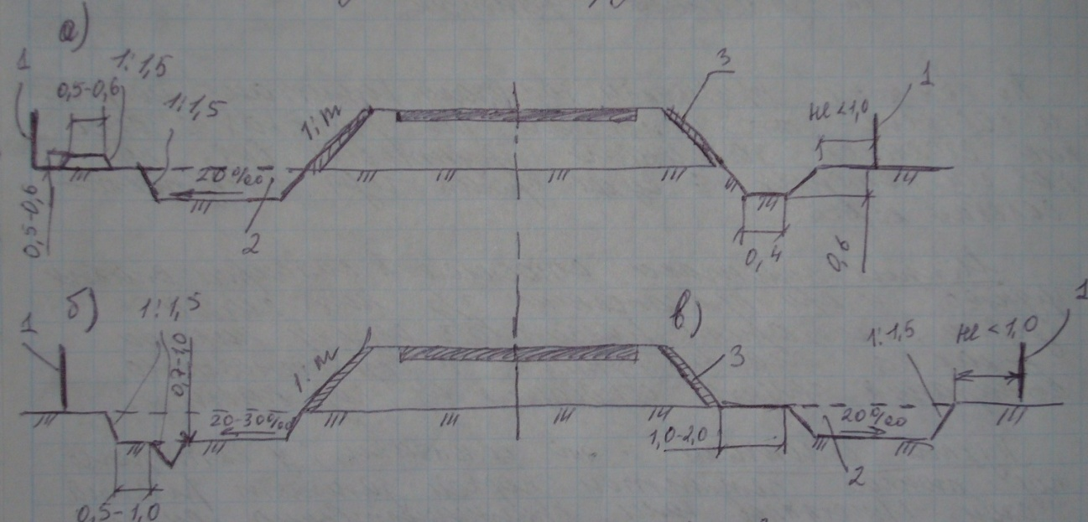

а) насыпь с односторонним резервом

б) продольным лотком; в) насыпь с бермой и кювет-резервом.

1 - граница полосы отвода; 2 - резерв (в зависимости от потребного количества грунта); 3- укрепление откосов насыпи.